# 实验 3 实验报告

教学班级：s 学生学号：学生姓名：刘欣豪____

实验日期：_______ 实验机房：_________助教老师：__________

**一、实验目的**

1. 掌握if语句的编程思路和方法；

2. 掌握if-else语句的编程思路和方法。

**二、实验任务**

1. 编程求解两个数中的最大值。输入输出格式参见样张：

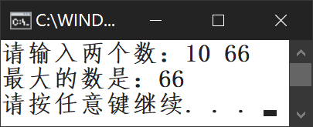 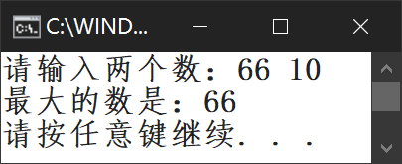

2. 从键盘输入一个整数，判定该数是否能被7整除，并输出判定结果。输入输出格式参见样张：

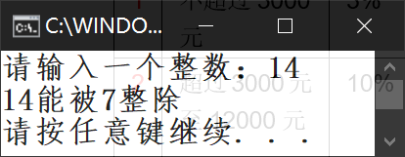 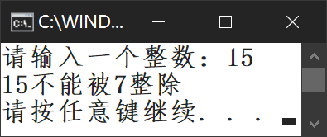

3. 已知一个函数，输入x的值，求解并输出相应的y值。输入输出格式参见样张：

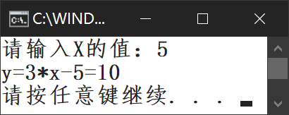 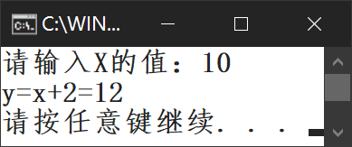

4. 购买一批打印纸，若一次性购买100包以下，每包20元；若一次性购买100包及以上（包含100包），则每包16元。请编写程序，计算购买N包打印机需要多少钱？输入输出格式参见样张：

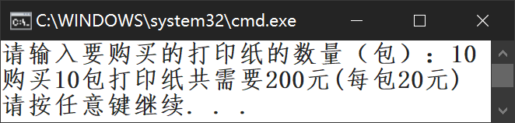 

5. 个税计算问题。根据国家的纳税政策，个人应税起征点为月收入5000元；应纳税所得额=应税月收入- 5000元（起征点）。

应纳税所得额不超过3000元的，按3%交纳个人所得税；超过3000至12000元的，超过部分按10%交纳个人所得税；超过12000至25000元的，超过部分按20%交纳个人所得税。超过25000元的，暂时不做税收处理，输出“暂时无法计算税额！”。编写一个程序，输入某人的应税月收入，计算并输出纳税额及纳税后的实际收入。输入输出格式参见样张：

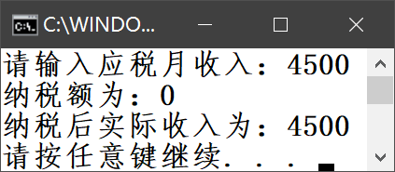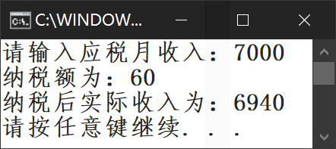 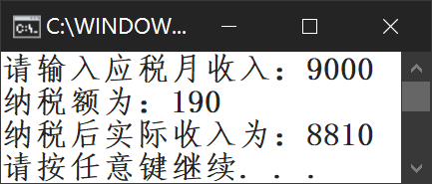 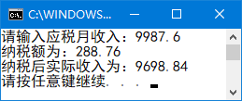

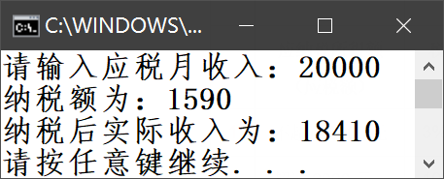 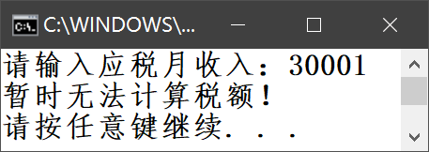

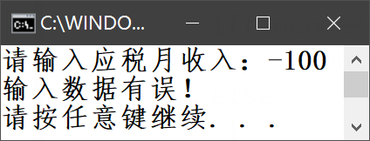

**三、实验结果**（源程序+注释+运行结果截图）

**第1题：**

#include<iostream>

using namespace std;

void main()

{double a,b;

cout<<"2020112921刘欣豪"<<endl;

cout<<"请输入两个数：";

cin>>a>>b;

if(a<b)

{cout<<"最大的数是："<<b<<endl;

}

else

{cout<<"最大的数是："<<a<<endl;

}

system("pause");

}

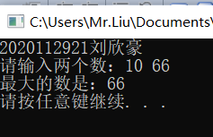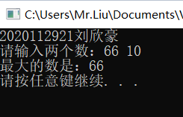

**第2题：**

#include<iostream>

using namespace std;

void main()

{cout<<"2020112921刘欣豪"<<endl;

int x,y;

cout<<"请输入一个整数：";

cin>>x;

y=x%7;

if(y==0)

{cout<<x<<"能被7整除"<<endl;

}

else

{cout<<x<<"不能被7整除"<<endl;

}

system("pause");

}

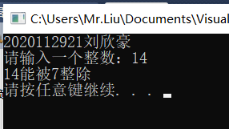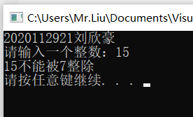

**第3题：**

#include<iostream>

using namespace std;

void main()

{cout<<"2020112921刘欣豪"<<endl;

double x,y;

cout<<"请输入X的值：";

cin>>x;

if(x<10&&x>=1)

{y=3*x-5;

cout<<"y=3*x-5="<<y<<endl;

}

else

{y=x+2;

cout<<"y=x+2="<<y<<endl;

}

system("pause");

}

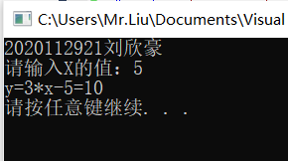

**第4题：**

#include<iostream>

using namespace std;

void main()

{cout<<"2020112921刘欣豪"<<endl;

int N,M;

cout<<"请输入要购买的打印纸的数量（包）：";

cin>>N;

if(N<100&&N>=0)

{M=20*N;

cout<<"购买"<<N<<"包打印纸共需要"<<M<<"元（每包20元）"<<endl;

}

else

{M=16*N;

cout<<"购买"<<N<<"包打印纸共需要"<<M<<"元（每包16元）"<<endl;

}

system("pause");

}

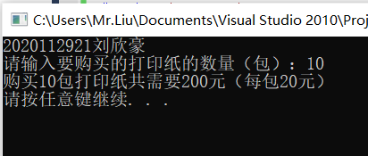

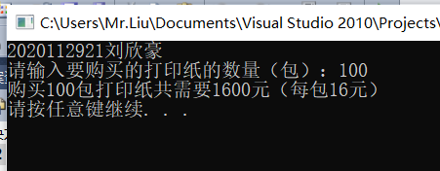

**第5题：**

#include<iostream>

using namespace std;

void main()

{cout<<"2020112921刘欣豪"<<endl;

double X1,X2,Y;

cout<<"请输入应税月收入：";

cin>>X1;

if(X1<=5000&&X1>=0)

{cout<<"纳税额为：0"<<endl;

cout<<"纳税后实际收入为："<<X1<<endl;

}

if(X1<0)

{cout<<"输入的数据有误！\n";

}

if(X1>5000&&X1<=8000)

{X2=(X1-5000)*0.03;

cout<<"纳税额为："<<X2<<endl;

cout<<"纳税后实际收入为："<<X1-X2<<endl;

}

if(X1>8000&&X1<=17000)

{X2=(X1-8000)*0.1+90;

cout<<"纳税额为："<<X2<<endl;

cout<<"纳税后实际收入为："<<X1-X2<<endl;

}

if(X1>17000&&X1<=30000)

{X2=(X1-17000)*0.2+900+90;

cout<<"纳税额为："<<X2<<endl;

cout<<"纳税后实际收入为："<<X1-X2<<endl;

}

if(X1>30000)

{cout<<"暂时无法计算税额！\n";

}

system("pause");

}

